VERBANDEN LEGGEN

Hoofdstuk 1

Hoofdstuk 2

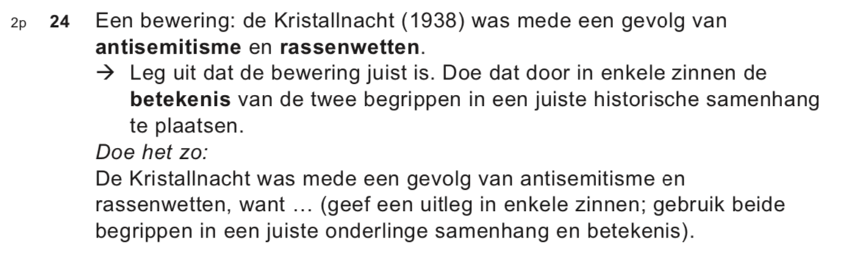

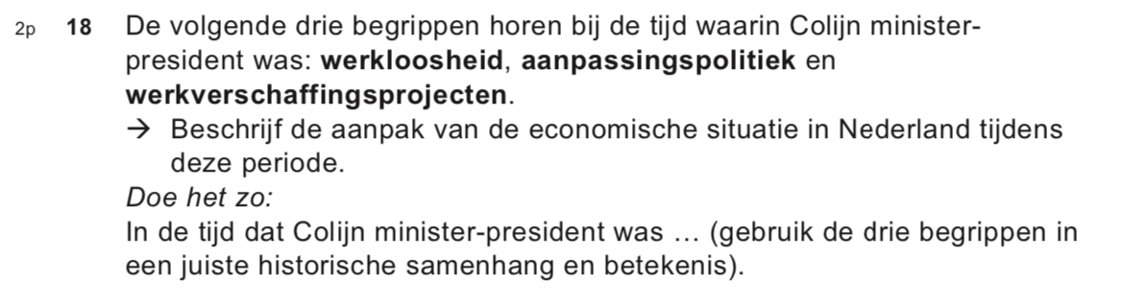

ANTWOORDEN

Hoofdstuk 1

Hoofdstuk 2

